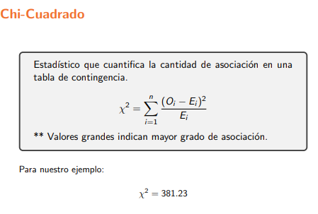

ORDINAL Y NUMÉRCIA: SPEARMAN